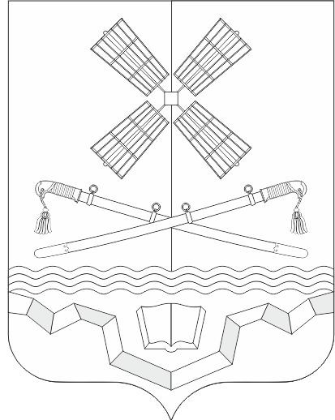

РОССИЙСКАЯ ФЕДЕРАЦИЯ
РОСТОВСКАЯ ОБЛАСТЬ
ТАРАСОВСКИЙ РАЙОН
МУНИЦИПАЛЬНОЕ ОБРАЗОВАНИЕ
«ТАРАСОВСКОЕ СЕЛЬСКОЕ ПОСЕЛЕНИЕ»

СОБРАНИЕ ДЕПУТАТОВ ТАРАСОВСКОГО СЕЛЬСКОГО ПОСЕЛЕНИЯ

РЕШЕНИЕ
Об утверждении схемы границ прилегающей территории в границах муниципального образования «Тарасовское сельское поселение»

В соответствии с Федеральным Законом от 06.10.2003 года № 131-ФЗ «Об общих принципах организации местного самоуправления в Российской Федерации», Областным законом Ростовской области от 26.07.2018 года № 1426-ЗС «О порядке определения правилами благоустройства территорий муниципальных образований границ прилегающих территорий», Решением Собрания депутатов Тарасовского сельского поселения от 30.11.2017 №56 «Об утверждении Правил благоустройства территории Тарасовского сельского поселения Ростовской области», Решением Собрания депутатов Тарасовского сельского поселения от 17.09.2019 №10 «О внесении изменений в решение Собрания депутатов Тарасовского сельского поселения от 30.11.2017 №56 «Об утверждении Правил благоустройства территории Тарасовского сельского поселения Ростовской области», с целью улучшения эстетического облика поселения,
РЕШИЛО:
1. Утвердить схему границ прилегающей территории, общей площадью 92 кв.м., к земельному участку с видом разрешенного использования «для ведения личного подсобного хозяйства» кадастровый номер 61:37:0010112:205, расположенному по адресу: Ростовская область, Тарасовский район, п.Тарасовский, ул.Островского, 35,
2. Настоящее решение вступает в силу с момента обнародования.

Председатель Собрания депутатов -
глава Тарасовского сельского поселения П.Г. Хлопонин

п.Тарасовский
18.04.2024г.
№ 102
 | Утверждена
 | Решением Собрания Депутатов
 | (наименование документа об утверждении, включая
 | Тарасовского сельского поселения
 | наименования органов государственной власти или
 | _______________________________________________
 | органов местного самоуправления, принявших
 | _______________________________________________
 | решение об утверждении схемы или подписавших соглашение о перераспределении земельных участков)
 | от 18.04.2024 года № 102
Схема расположения земельного участка или земельных участков на кадастровом плане территории
Условный номер земельного участка __61:37:0010112:ЗУ1_
Площадь земельного участка 92 м2
Система координат МСК-61
Обозначение характерных точек границ | Координаты, м
Обозначение характерных точек границ | X | Y
1 | 2 | 3
1 | 587894.38 | 2253800.94
2 | 587898.90 | 2253806.26
3 | 587889.03 | 2253814.90
4 | 587884.47 | 2253809.57
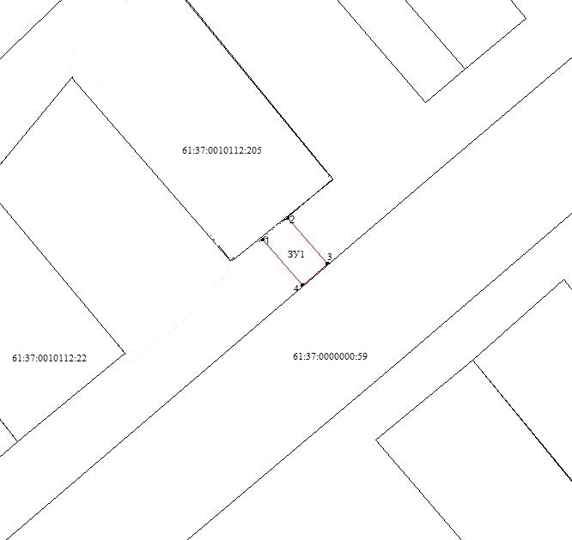
Масштаб 1:353
Условные обозначения
:1 | обозначение земельного участка
:ЗУ1(1) | обозначение контура земельного участка
____ | существующая часть границы
____ | образованная часть границы
●1 | обозначение характерной точки границы

